В парке.
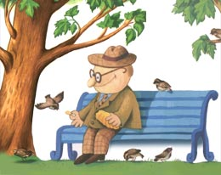

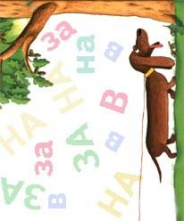

дедушка нёс _ руке корзину,
_ корзине сидел Мурзик,
Ваня вёл Бобика __
поводке.

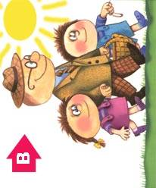

В воскресенье Таня, Ваня и
дедушка отправились __ прогулку _ парк.
Таня держала дедушку __
руку,

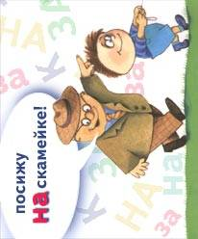

Бобик потянул Ваню __
поводок.
«Посижу __ скамейке.» -
сказал дедушка и
направился _ скамейке.

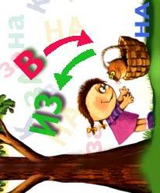

Дедушка поставил корзину
__ траву. Таня заглянула
_ корзину,
__ корзины выглянул
Мурзик.

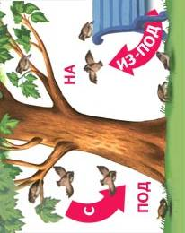

_ дерева
__ скамейку,
__ скамейки
___ скамейку,
_____ скамейки
__ дерево.

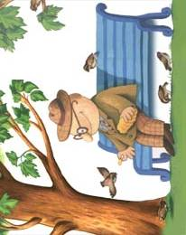

Дедушка сел
__ скамейку
___ деревом и стал кормить
воробьёв булкой __
рук. Воробьи клюют булку и
летают туда-сюда:

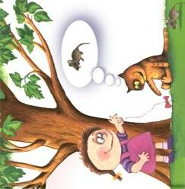

Вот ___ деревом Таня.
Она играет _ Мурзиком, а
Мурзик думает _ мышке.

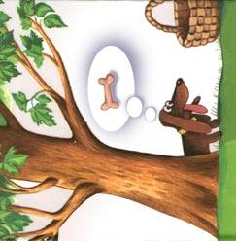

Вот __ деревом Бобик. Он
думает, что _ корзинке
лежит косточка.

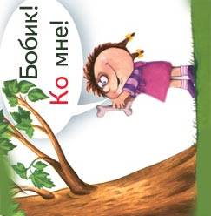

Таня держит _ руках
сахарную косточку
и зовёт Бобика:
"Бобик! __ мне!"

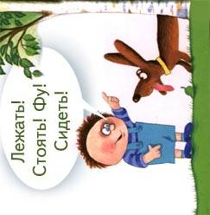

Ваня командует:
"Лежать! Стоять!
Сидеть! Фу!" Бобик его внимательно слушает..

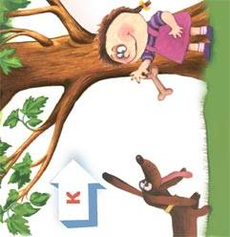

_ Тане Бобик повернулся,
кость увидел – облизнулся.

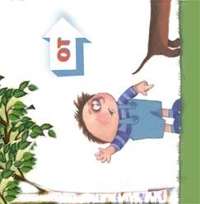

__ Вани Бобик убежал,
приказы слушать он устал.

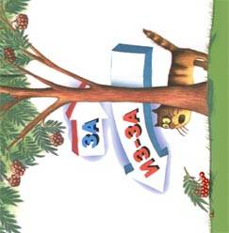

____ дерева выглядывает
Мурзик.
Он боится Бобика и
____ этого прячется
__ деревом.

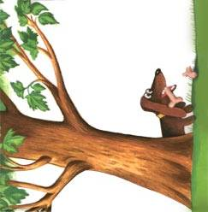

Бобик грызёт кость.
"Хруп! – Хруп! – Хруп!" –
раздаётся ___ дерева.

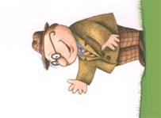
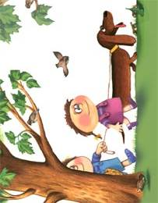

«Дети! Пора домой!» -
Сказал дедушка.
Хорошая получилась
прогулка! Завтра снова пойдём _ парк.

- Куда ходили Ваня, Таня и дедушка?
- Что нёс дедушка и кто там сидел?
- Кого и на чём вёл Ваня?
- О чём думал Бобик, глядя на корзинку?
- С кем играла Таня?
- О чём думал Мурзик?
- Где сидел дедушка?
- Куда летали воробьи?

за

под

из

в

на

к

из-под

перед

в

на

из-под

по

на

из-за

под

д

